https://github.com/Miro-H/CacheSC?tab=readme-ov-file
参考该项目中的README描述于Linux环境下完成项目的部署。
攻击的主体代码文件为./demo/openssl-aes-cbc.c
以下为攻击主体部分
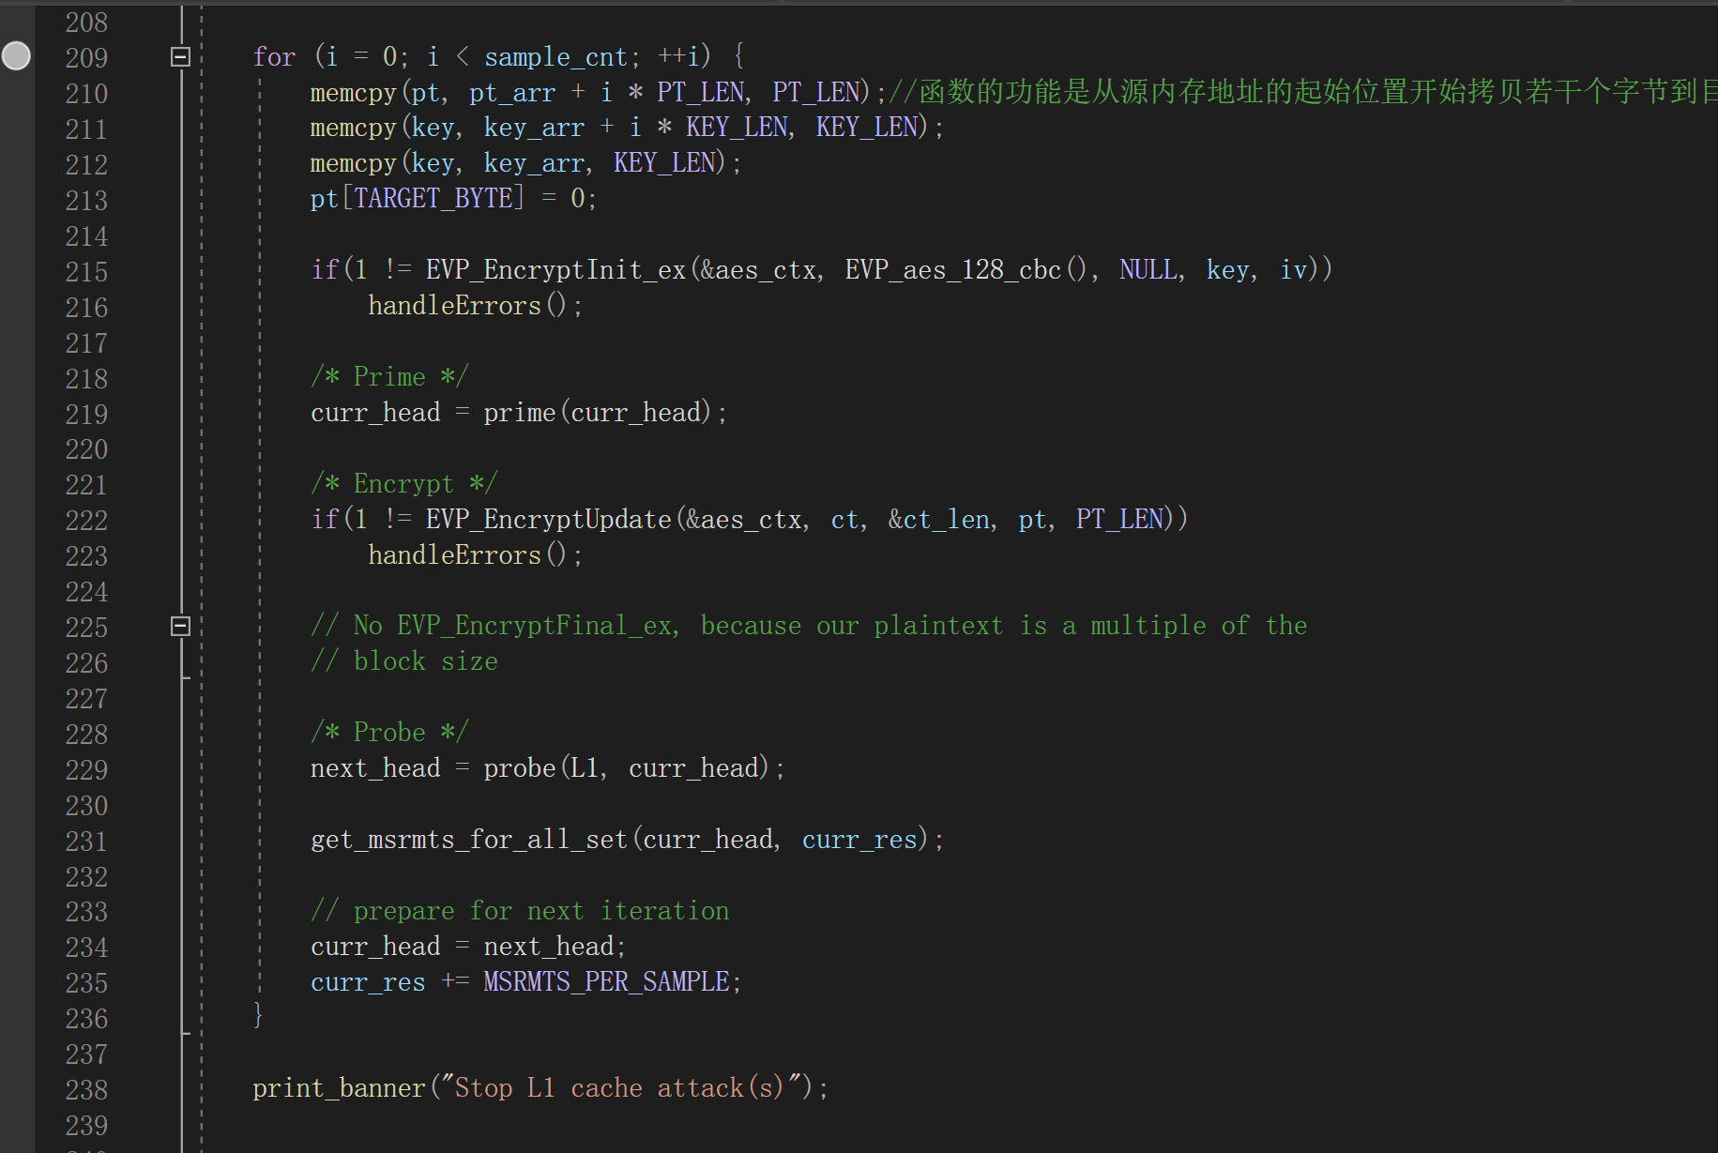
代码连接到的其他头文件等位于./src文件夹下，多为cach.h,cache.c,l1_asm.h,victim.c,victim.h,util.h,util.c
